Zastopanost delavskih predstavnikov
v organih družb v EU

Ureditve delavskih predstavništev v organih družb v 28 državah članicah EU (plus Norveška) lahko razdelimo v tri skupine. Obstaja skupina desetih držav, kjer ni predstavnikov delavcev v organih družb in skupina šestih držav, kjer je zastopanost v teh organih omejena le na državno lastništvo ali privatizirana podjetja. Največja pa je skupina 13 držav, ki zakonsko zagotavljajo predstavništvo v organih zasebnih družb, ko le-te dosežejo določeno velikost. Izhodišča konkretnih nacionalnih zakonskih ureditev v posameznih državah pa se zelo razlikujejo.

Večina 28 držav članic EU (plus Norveška) zakonsko omogoča delavskim predstavništvom zastopanost v organih na ravni družbe, čeprav je v nekaterih to omejeno na družbe, ki so v celoti ali vsaj delno v državni lasti.

Le 10 držav nima urejene zakonodaje ali sprejetih splošnih dogovorov, ki bi določali zastopanost v organih družb. To so Belgija, Bolgarija, Ciper, Estonija, Italija, Latvija, Litva, Malta, Romunija in Velika Britanija. Vendar to ne pomeni, da delavci niti dogovorno sploh nimajo nobenega zastopstva v teh organih, a gre le za posamične in ne za generalizirane dogovore.

V šestih državah je zastopanost delavcev v organih omejena na nekatere družbe v državni lasti. To so Češka (kjer so letos uzakonili obvezno delavsko predstavništvo v organih upravljanja družb z dvoletnim prehodnim obdobjem), Grčija, Irska, Poljska (sem so všteta tudi podjetja v postopku privatizacije), Portugalska in Španija.

V preostalih 13 državah, največji skupini, pa je delavsko predstavništvo v organih družb zakonsko urejeno tudi za družbe v zasebni lasti. Države, ki spadajo v to skupino so: Avstrija, Hrvaška, Danska, Finska, Francija, Nemčija, Madžarska, Luksemburg, Nizozemska, Norveška, Slovaška, Slovenija in Švedska. Prag števila zaposlenih za predstavništvo je v razponu od 25 zaposlenih na Švedskem do 1.000 v Franciji.

Prav tako kot najnižji prag števila zaposlenih, so razlike tudi v razmerju glede številčne zastopanosti delavskih predstavnikov v organih družbe. Od 1/12 v velikih zasebnih podjetjih v Franciji in najmanj enega (ne glede na velikost upravnega odbora), do celo 1/2 v nekaterih podjetjih v Nemčiji in Sloveniji. Ta razmerja lahko tudi nihajo, odvisno od tega, ali so podjetja v javni ali zasebni lasti. Različne so tudi »vrste« organov, v katerih imajo delavci svoja predstavništva, in sicer v odvisnosti od tega, ali je uveljavljen eno- ali dvotirni sistem upravljanja družb. V državah, kot recimo na Norveškem ali Švedskem, kjer imajo uveljavljen enotirni sistem upravljanja, so delavci zastopani v upravnih odborih. V državah z dvotirnim sistemom upravljanja, kot na primer v Nemčiji, so predstavniki delavcev člani nadzorih svetov. V tretji skupini držav, ki vključuje Hrvaško, Francijo in Slovenijo, pa imajo družbe možnost izbire sistema upravljanja. Predstavniki delavcev so v tem primeru člani bodisi nadzornih svetov (v družbah z dvotirnim sistemom) bodisi upravnih odborov (v družbah z enotirnim sistemom).

V vsaki državi se je torej razvila specifična ureditev, ki je odvisna tudi od širše družbeno-ekonomske situacije in predvsem tudi os širšega konteksta nacionalnega sistema odnosov med delodajalci in delojemalci, zato so te razlike lahko tudi precej velike. Omenjene razlike so v nadaljevanju podrobneje predstavljene po posameznih državah.

Država | Tip družbe | Obseg predstavništva
Avstrija | Od 300 zaposlenih  (družbe z omejeno odgovornostjo – Ltd.); prag števila zaposlenih ne velja za javne družbe (Plc – public limited companies). | 1/3 članov nadzornega sveta
Belgija | Nobene splošne ureditve. Majhno število zasebnih podjetij ima delavske predstavnike v organih družbe.
Bolgarija | Ni delavskega predstavnika, zaposleni imajo pravico biti slišani na zboru delničarjev.
Hrvaška | Od 200 zaposlenih  (družbe z omejeno odgovornostjo – Ltd.); prag števila zaposlenih ne velja za javne družbe (Plc – public limited companies). | en član upravnega odbora
Ciper | Ni obvezne kvote članstva v organih družbe.
Češka | Podjetja v državni lasti in – od januarja 2017 (z dveletnim prehodnim obdobjem) ponovno) – tudi zasebna podjetja od 50 zaposlenih. | 1/3 članov nadzornega sveta (po prostovoljnem dogovoru lahko tudi 1/2)
Danska | Od 35 zaposlenih | Od dva člana do 1/3 članov upravnega odbora
Estonija | Ni obvezne kvote članstva v organih družbe.
Finska | Od 150 zaposlenih | Določeno s podjetniškimi pogodbami, v nasprotnem primeru velja 1/5 upravnega odbora.
Francija | Zasebna podjetja z več kot 1.000 zaposlenimi v podjetjih v Franciji (v tujini z več 5.000 zaposlenimi). | Najmanj en ali dva člana upravnega odbora v zasebnih podjetjih z več kot 1.000 zaposlenimi (v tujini z več kot 5.000); 1/3 članov v državnih podjetjih
Nemčija | Od 500 zaposlenih | 1/3 nadzornega sveta v podjetjih z več kot 500 zaposlenimi, 1/2 v podjetjih z več kot 2.000 zaposlenimi
Grčija | Družbe v državni lasti | En član upravnega odbora
Madžarska | Od 200 zaposlenih | 1/3 članov nadzornega sveta (manj pravic v enotirnem sistemu)
Irska | Družbe v državni lasti | 1/3 članov upravnega odbora (manj v manjših podjetjih)
Italija | Ni obvezne kvote članstva v organih družb.
Latvija | Ni obvezne kvote članstva v organih družb.
Litva | Ni obvezne kvote članstva v organih družb.
Luksemburg | Od 1.000 zaposlenih | 1/3 članov upravnega odbora v podjetjih z več kot 1.000 zaposlenimi
Malta | Ni obvezne kvote članstva v organih družb, razen v podjetjih v lastništvu sindikata ali delavske stranke.
Nizozemska | Od 100 zaposlenih | 1/3 članov nadzornega sveta ali/oziroma neizvršnih članov upravnega odbora v enotirnem sistemu
Norveška | Od 30 zaposlenih | En direktor v podjetjih s 30 do 50 zaposlenimi; 1/3 sedežev v podjetju z več kot 50 zaposlenimi, z možnostjo dodatnega sedeža v podjetjih nad 200 zaposlenimi
Poljska | Podjetja v državni lasti in podjetja v postopku privatizacije. | Delavski svet ima precej vpliva v državnih podjetjih; v podjetjih v privatizaciji imajo med 40 % in 1/3 sedežev v nadzornem svetu in sedež v upravi družbe
Portugalska | Podjetja v državni lasti | Zakonsko urejena pravica do delavskega predstavništva, ki pa je v praksi redko realizirana in ima bolj posvetovalno vlogo.
Romunija | Brez predstavništva v upravi, sindikati so lahko povabljeni na sestanke uprave pri nekaterih zadevah.
Slovaška | Državna podjetja in zasebna podjetja nad 50 zaposlenimi. | 1/2 članov nadzornega sveta v državnih podjetjih; 1/3 v zasebnem sektorju (lahko prostovoljno tudi 1/2).
Slovenija | Družbe z nadzornim svetom; in družbe z enotirnim sistemom nad 50 zaposlenimi. V majhnih podjetjih delavska predstavništva v organih družb niso obvezna. | Med 1/3 in 1/2 sedežev v podjetjih z nadzornim svetom in en sedež kot član uprave v podjetjih z več kot 500 zaposlenimi. 1/3 v podjetjih z enotirnim sistemom upravljanja.
Španija | Nekatera državna podjetja | Dva člana upravnega odbora
Švedska | Od 25 zaposlenih | 1/3 članov upravnega odbora
Velika Britanija | Ni obvezne kvote članstva v organih družb.

V 19 od 31 držav članica evropskega ekonomskega prostora obstaja zakonska ureditev glede delavskih predstavništev v organih upravljanja družb. Celo v državah, kjer to področje zakonsko ni urejeno, kot na primer, Italija in Belgija, pa najdemo primere (čeprav izjemoma), kjer predstavniki delavcev sedijo v organih družb na podlagi kolektivnega dogovora oz. pogodbe.

Stanje se je leta 2017 nekoliko spremenilo v primerjavi z letom 2015, saj so na Češkem januarja 2017ponovno uredili delavska predstavništva v organih družb tudi za zasebni sektor. Češka je torej zopet med državami, kjer zakonodaja pokriva tako podjetja v državni kot v zasebni lasti. Trenutno stanje je grafično predstavljeno na zemljevidu – Slika 1.

Slika 1: Ureditev delavske participacije v organi družb v evropskem gospodarskem prostoru
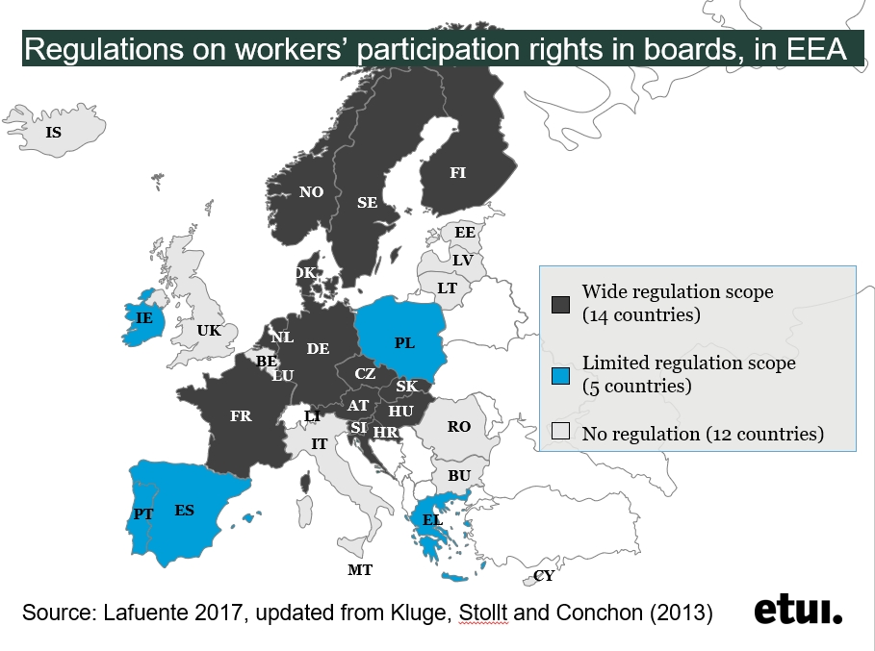

Vir: ETUI, Board-level representation; http://www.worker-participation.eu/National-Industrial-Relations/Across-Europe/Board-level-Representation2

